Componente curricular: Língua Inglesa Ano: 6º Bimestre: 4º

SEQUÊNCIA DIDÁTICA 12

HQ

2 aulas de aproximadamente 50 minutos cada.

Objetivos gerais

- Reconhecer características do gênero histórias em quadrinhos.
- Produzir uma história em quadrinhos.

EIXO TEMÁTICO:
Escrita.
UNIDADES TEMÁTICAS:
Estratégias de escrita: pré-escrita.
Práticas de escrita.
OBJETOS DE CONHECIMENTO:
Planejamento do texto: brainstorming.
Planejamento do texto: organização de ideias.
Produção de textos escritos em formatos diversos, com a mediação do professor.
HABILIDADES:
(EF06LI13) Listar ideias para a produção de textos, levando em conta o tema e o assunto.
(EF06LI14) Organizar ideias, selecionando-as em função da estrutura e do objetivo do texto.
(EF06LI15) Produzir textos escritos em língua inglesa (histórias em quadrinhos, cartazes, chats, blogues, agendas, fotolegendas, entre outros), sobre si mesmo, sua família, seus amigos, gostos, preferências e rotinas, sua comunidade e seu contexto escolar.
COMPETÊNCIAS GERAIS:
4. Utilizar diferentes linguagens – verbal (oral ou visual-motora, como Libras, e escrita), corporal, visual, sonora e digital –, bem como conhecimentos das linguagens artística, matemática e científica, para se expressar e partilhar informações, experiências, ideias e sentimentos em diferentes contextos e produzir sentidos que levem ao entendimento mútuo.
10. Agir pessoal e coletivamente com autonomia, responsabilidade, flexibilidade, resiliência e determinação, tomando decisões com base em princípios éticos, democráticos, inclusivos, sustentáveis e solidários.
COMPETÊNCIA ESPECÍFICA:
4. Elaborar repertórios linguístico-discursivos da língua inglesa, usados em diferentes países e por grupos sociais distintos dentro de um mesmo país, de modo a reconhecer a diversidade linguística como direito e valorizar os usos heterogêneos, híbridos e multimodais emergentes nas sociedades contemporâneas.

Aula 1

Objetivos específicos
Apresentar as características do gênero histórias em quadrinhos (HQ).
Reconhecer as onomatopeias como uma característica de linguagem das HQs.

Atividade 1: Apresentando o gênero história em quadrinhos (HQ)

Recursos didáticos
Quadro e giz ou marcador para quadro branco.
Exemplares de histórias em quadrinhos em língua portuguesa.

Encaminhamento
Tempo estimado: 15 a 20 minutos.
Organização: grupos de 4 ou 5 estudantes.

Selecionar e trazer para a aula alguns exemplares de HQs em língua portuguesa que sejam adequadas para a idade dos/as estudantes. Alternativamente, pedir aos/às estudantes que tragam suas HQs favoritas para a aula.
Dividir os/as estudantes em grupos de 4 ou 5 integrantes.
Distribuir os exemplares de HQs entre os grupos.
Escrever no quadro os seguintes itens:
- captions
- gutters
- panels
- speech bubbles
- Explicar que esses itens são componentes importantes de todas as histórias em quadrinhos (captions: legendas; gutters: transição; panel: quadro; speech bubble: balão). Pedir aos/às estudantes que analisem as HQs e identifiquem onde está cada componente.

Incentivá-los/as a notar a função de cada componente, fazendo perguntas para a turma: Para que servem as captions? (Para contextualizar a situação. É “a voz do narrador” na história em quadrinhos.) Para que servem as gutters? (Para mostrar a passagem de tempo.) Para que servem os panels? (Para organizar a história em cenas.) Para que servem os speech bubbles? (Para dar voz aos personagens ou incluir sons e ruídos.)

Além desses componentes, chamar a atenção dos/as estudantes para outros elementos da história que são importantes para a caracterização do gênero, por exemplo, planos de fundo, diálogos curtos, diferentes formatos de balões (que podem indicar fala, pensamento, barulho), diferentes tamanhos e formatos da fonte (que podem indicar volume da voz ou do barulho ou o tom de voz) etc.
Ao final, perguntar aos/às estudantes qual o público-alvo da história em quadrinhos que estão analisando como modelo. (As respostas vão variar de acordo com a HQ escolhida.)

Atividade 2: Explorando onomatopeias em HQs

Recursos didáticos
Quadro e giz ou marcador para quadro branco.
Exemplares de histórias em quadrinhos em língua portuguesa.

Encaminhamento
Tempo estimado: 15 minutos.
Organização: mesmos grupos da atividade anterior.
Perguntar aos/às estudantes se sabem o que são onomatopeias.
Dizer aos/às estudantes que elas são muito comuns em HQs. Explicar que onomatopeias são palavras que representam sons de ações humanas, de animais, da natureza etc. Escrever no quadro as seguintes onomatopeias:
BANG
BOOM
BURP
BUZZ
CLAP CLAP
COFF
CRASH
CRUNCH
PUFF
SNIFF
SPLASH
WOW
Pedir que trabalhem em grupos e tentem determinar quais sons cada onomatopeia representa. Instruí-los/as a ler as palavras em voz alta para facilitar a identificação.
Fazer a correção no quadro e pedir aos/às estudantes que anotem as respostas no caderno.
BANG: batida, tiro; BOOM: explosão; BURP: arroto; BUZZ: inseto voando, cochicho; CLAP CLAP: palmas; COFF: tosse; CRASH: batida, choque; CRUNCH: mastigação de algo crocante; PUFF: desaparecimento repentino; SNIFF: fungar, choramingar; SPLASH: som de algo caindo na água; WOW: expressão de admiração.
Instruir os grupos a buscar as onomatopeias presentes nas HQs que analisaram na atividade anterior. Caso encontrem onomatopeias nas HQs que não estejam listadas no quadro, incluí-las.
Explicar que algumas dessas onomatopeias usadas nas HQs em língua portuguesa têm origem em onomatopeias usadas na língua inglesa, algumas delas transformadas em verbos, por exemplo, burp, cough, clap, crash, sniff.

Atividade 3: Conhecendo algumas HQs em língua inglesa

Recursos didáticos
Exemplares de histórias em quadrinhos em língua inglesa.

Encaminhamento
Tempo estimado: 10 a 15 minutos.
Organização: toda a turma.
Selecionar e trazer para a aula alguns exemplares de HQs em língua inglesa que sejam adequadas para a idade dos/as estudantes. Se não for possível ter acesso a HQs impressas em língua inglesa, há vários sites que podem ser pesquisados.
Mostrar os exemplares para a turma e explorar novamente as características do gênero, chamando a atenção para os diálogos curtos, o uso de onomatopeias e a linguagem não verbal (cenário, expressões faciais, fontes, tipos de balões).
Se houver tempo, trabalhar a mensagem das HQs com perguntas simples de compreensão, por exemplo: O que está acontecendo na história?; O que os personagens estão fazendo?; Quem são os personagens e qual é a relação entre eles?; O que a expressão facial de cada personagem está dizendo?; Existe um problema ou conflito a ser resolvido?; A HQ é engraçada?; Qual é a “piada”? etc.

Aula 2

Objetivos específicos
Revisar conteúdos e temas trabalhados durante o ano letivo.
Criar uma história em quadrinhos.

Atividade 1: Propondo o tema e organizando as ideias para a criação de uma HQ

Recursos didáticos
Quadro e giz ou marcador para quadro branco.

Encaminhamento
Tempo estimado: 15 minutos.
Organização: grupos de 3 ou 4 estudantes.
Dividir a turma em grupos de 3 ou 4 estudantes.
Desenhar no quadro o mapa mental abaixo e pedir aos grupos que o copiem no caderno e o completem com os assuntos que foram discutidos/trabalhados durante o ano letivo.
Com a contribuição dos/as estudantes, completar um ou dois itens no mapa mental para servir como referência para os grupos.

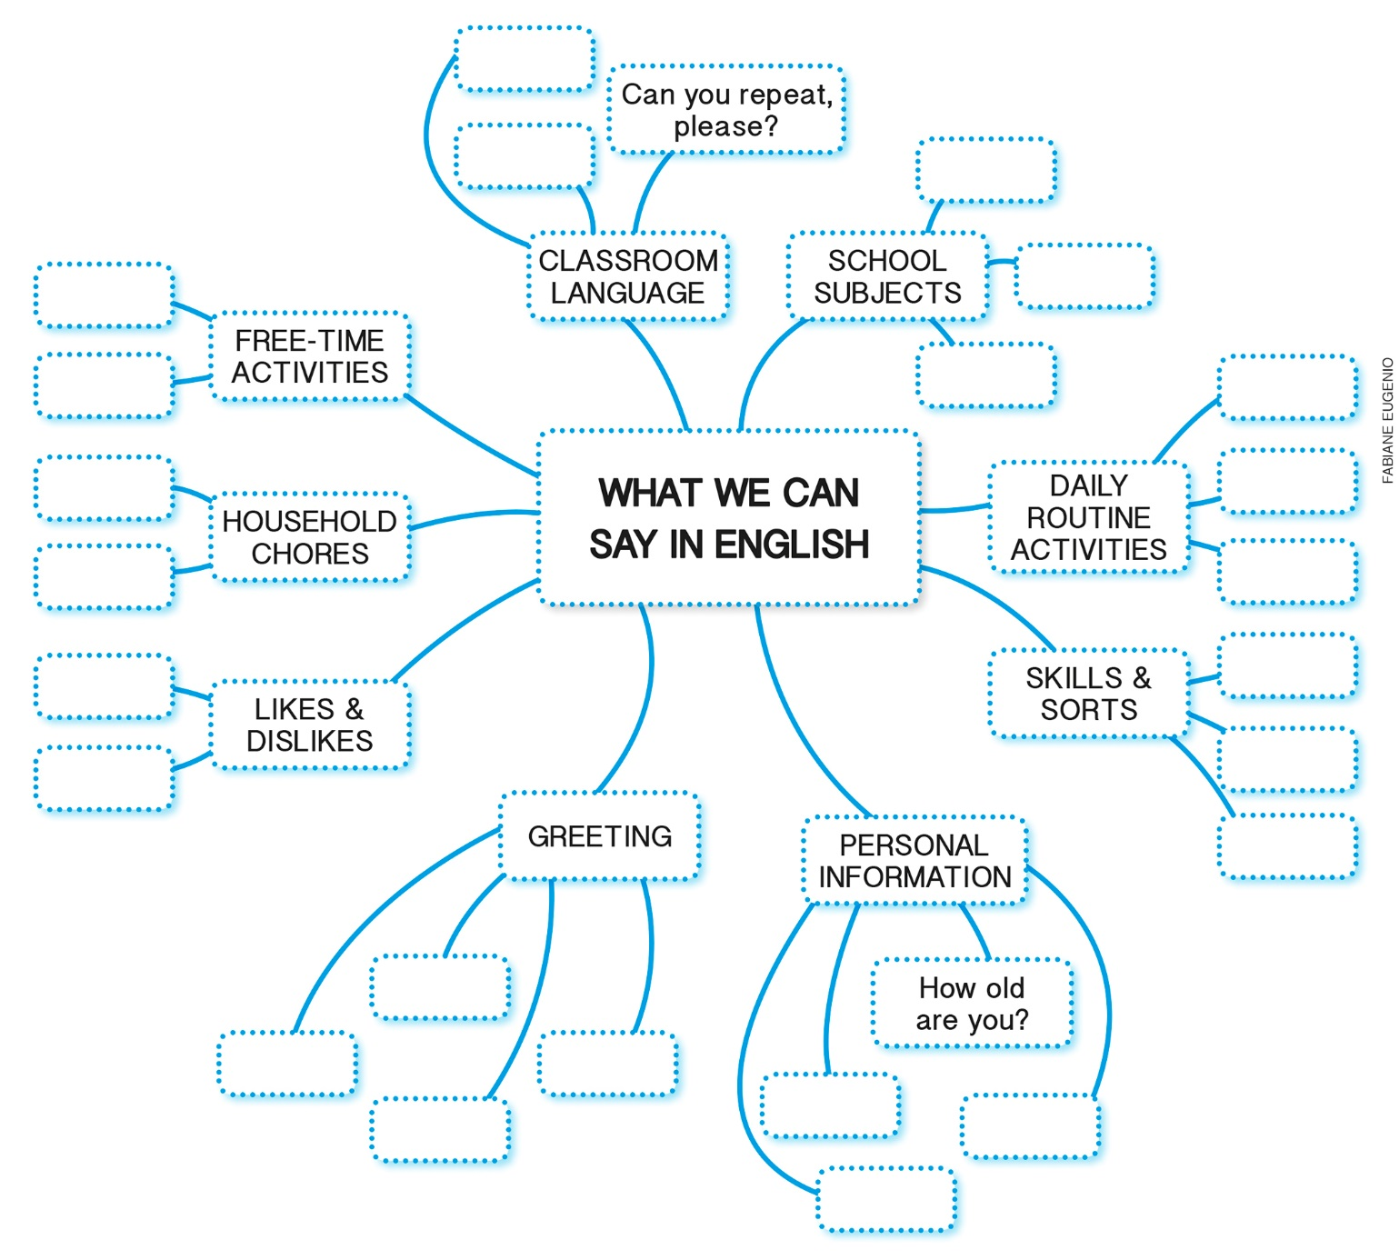

Incentivá-los/as a consultar os livros didáticos para rever os conteúdos trabalhados ao longo do ano letivo.
Enquanto os grupos fazem a atividade, circular pela sala de aula monitorando suas produções e fazendo correções e sugestões, se necessário.
Ao final da atividade, escrever todas as sugestões dos grupos no mapa mental do quadro.

Atividade 2: Criando um esboço de HQ

Encaminhamento
Tempo estimado: 10 minutos.
Organização: mesmos grupos da atividade anterior.
Explicar à turma que os grupos deverão criar uma história em quadrinhos em que sejam reproduzidas as situações trabalhadas no livro didático. Cada grupo poderá escolher uma situação. Por exemplo: Um grupo pode criar um diálogo em que estudantes trocam informações sobre suas habilidades esportivas (What sports can you play?). Outro grupo pode criar uma situação em que alguns/algumas estudantes falam de suas tarefas domésticas.

Orientar os grupos a discutir e a construir o esboço da história (storyboard) no caderno e usar o vocabulário que incluíram no mapa mental, de acordo com a situação escolhida.
Explicar que no storyboard devem constar as cenas, as personagens e o diálogo com a inclusão de cumprimentos e onomatopeias, quando necessário.

Atividade 3: Criando a HQ

Recursos didáticos
Canetinhas e lápis de cor.
Folhas de sulfite brancas.

Encaminhamento
Tempo estimado: 25 minutos.
Organização: mesmos grupos da atividade anterior.
Aconselhar os grupos a aproveitar as habilidades de cada um na elaboração do roteiro, ilustração e falas das
personagens.
Distribuir uma folha de sulfite, algumas canetinhas e lápis de cor para cada grupo.
Orientar os/as estudantes a criar a HQ na folha de sulfite, com os/as personagens e suas respectivas falas.
Lembrá-los/as das características do gênero que analisaram na história em quadrinhos na aula anterior e que é essencial que essas características estejam presentes nas suas HQs.
Enquanto os grupos fazem a atividade, circular pela sala de aula monitorando suas produções e fazendo correções e sugestões, se necessário.
Ao final, pedir a cada grupo que apresente sua história em quadrinhos para a turma.
Sugere-se que as HQs sejam expostas em um mural da escola para que estudantes de outras turmas possam lê-las. Posteriormente, esse material poderá ser disponibilizado na biblioteca da escola para a comunidade escolar.

Acompanhamento das aprendizagens
A atividade a seguir pode ser feita como prática complementar de acompanhamento das aprendizagens dos/as estudantes.

Atividade: Reconstruindo e recriando uma HQ
Selecionar uma HQ, imprimir cópias e recortar seus elementos: separar os quadros, os balões de fala e as legendas.
Dividir a turma em grupos e distribuir uma HQ desconstruída para cada grupo.
Pedir que reconstruam as HQs com base nos elementos que têm.
Mostrar a HQ original para que cada grupo compare como ordenou a HQ em relação ao original.
Instruir cada grupo a escolher um elemento (quadros, legendas ou balões) que queira manter. Os outros elementos serão descartados.
A partir do elemento escolhido, os grupos devem recriar a HQ, criando o que está faltando. Ou seja, os grupos que escolheram manter os quadros devem criar novas legendas e novos balões. Os grupos que escolheram manter os balões devem criar novas legendas e novos quadros. E os grupos que escolheram manter as legendas devem criar novos quadros e novos balões.
Enquanto a atividade é feita, circular pela sala de aula monitorando suas produções e fazendo correções e sugestões, se necessário.
Ao final, pedir a cada grupo que apresente sua história em quadrinhos reinventada para a turma.

Autoavaliação
A autoavaliação a seguir pode auxiliar no processo de avaliação do desenvolvimento das habilidades relacionadas nesta sequência didática. Pedir aos/às estudantes que respondam “sim”, “em progresso” ou “ainda não” às questões, por escrito ou oralmente.
1. Consigo reconhecer as características do gênero história em quadrinhos?
2. Consigo criar uma história em quadrinhos em língua inglesa?

Aferição do desenvolvimento dos/as estudantes

As questões a seguir podem auxiliar no processo de avaliação do desenvolvimento das habilidades relacionadas nesta sequência didática. Pedir aos/às estudantes que as respondam por escrito ou oralmente.

1. Em quais atividades você teve um desempenho melhor? Justifique.
Respostas pessoais.
2. Em sua opinião, o que você pode fazer para melhorar o seu desempenho?
Respostas pessoais.

Critério de avaliação
Considerando as habilidades a seguir, analisar se os/as estudantes conseguiram:
(EF06LI13) Listar ideias para a produção de textos, levando em conta o tema e o assunto.
(EF06LI14) Organizar ideias, selecionando-as em função da estrutura e do objetivo do texto.
(EF06LI15) Produzir textos escritos em língua inglesa (histórias em quadrinhos, cartazes, chats, blogues, agendas, fotolegendas, entre outros), sobre si mesmo, sua família, seus amigos, gostos, preferências e rotinas, sua comunidade e seu contexto escolar.

